Министерство просвещения Республики Башкортостан

Муниципальное автономное общеобразовательное учреждение «Физико-математический лицей № 93»

**Проект**

**«Olimpiadnik.ru»**

Выполнил: Панин Михаил,

ученик 10 «Б» класса.

Руководитель: Игнатченко А.Ш.

Уфа, 2023

Содержание:

|  |  |
| --- | --- |
| 1. Введение……………………………………………………………… | 3 |
| 2. Полезность…………………………………………………………… | 4 |
| 3. Структура сайта……………………………………………………… | 5 |
| 4. Техническая реализация проекта………………………………….... | 6 |
| 5. Почему именно Python Django? ……………………………………. | 9 |
| 6. План рекламного продвижения……………………………………... | 10 |
| 7. Алгоритм проделанной работы…………………………………....... | 11 |
| 8. Заключение…………………………………………………………… | 12 |
| 9. Список использованной литературы……………………………….. | 13 |

1. **Введение**

**Обоснование выбора темы проекта:**

Тема проекта - создание сайта с олимпиадными задачами по математике для учеников с 5 по 11 класс, была выбрана из ряда причин. Во-первых, математика считается одним из наиболее сложных предметов в школьной программе, и для многих учеников требуется дополнительная подготовка к олимпиадам по этому предмету. Во-вторых, существующие сайты с олимпиадными задачами не всегда удобны в использовании, не предоставляют полного набора функций и не всегда содержат достаточное количество задач для всех уровней сложности. В-третьих, создание подобного сайта может привлечь внимание учеников и помочь им повысить свой уровень знаний в математике.

**Цели и задачи работы:**

Основной целью данного проекта является создание сайта с современным, интуитивно понятным интерфейсом и широким функционалом для учеников, которые готовятся к олимпиадам по математике. Другой целью является обеспечение доступа к большому количеству олимпиадных задач по математике для учеников 5-11 классов, с учетом различных уровней сложности и навыков.

**Задачами данной работы являются:**

- Подбор и отбор материала (задач) для сайта

- Разбиение задач на уровни и темы для упрощения доступа пользователю

- Изучить Python Django, sqlite3, requests, beautifulsoup.

- Создание удобного и интуитивно понятного интерфейса для пользователя

- Реализация функционала для выбора задач по темам и сложности, а также поиска задач по условию

- Улучшение качества сайта и его функциональности в процессе работы

**Актуальность темы:**

Тема данного проекта крайне актуальна, исходя из того, что многие ученики сталкиваются с проблемой подготовки к олимпиадам по математике. Сайт с олимпиадными задачами по математике сможет помочь ученикам подготовиться к олимпиадам и повысить свой уровень знаний в математике. Кроме того, данное приложение может привлечь внимание родителей и учителей, которым необходимо дополнительное учебное пособие для школьников. Проект имеет потенциал внедрения в школьную программу и использования в качестве полезного инструмента для улучшения уровня знаний в математике учеников.

1. **Полезность**

Сайт с множеством олимпиадных задач по математике с 5 по 11 класс является полезным и нужным ресурсом из-за следующих причин:

1. Различный уровень сложности: сайт предлагает олимпиадные задачи различной сложности, что позволяет выбирать задания, соответствующие уровню подготовки каждого ученика.

2. Выбор задач по определенным темам: сайт предлагает возможность выбора задач по определенным темам, что упрощает поиск необходимой информации и решения задач.

3. Поиск по условию: с помощью поиска по условию можно быстро найти задачу, которая подходит по тематике и сложности.

4. Развитие математической мысли: решение олимпиадных задач требует от учеников не только знаний, но и умения анализировать, мыслить логически, обобщать и выводить заключения.

5. Подготовка к олимпиадам: сайт помогает ученикам подготовиться к олимпиадам по математике, тем самым повышая их шансы на успех.

6. Бесплатный доступ: достаточно важным является тот факт, что сайт с задачами предлагает доступ к этим ресурсам бесплатно, что значительно облегчает использование его учителями и учениками.

В целом, сайт с множеством олимпиадных задач по математике с 5 по 11 класс и выбором задач по темам, подготовкой к олимпиадам и бесплатным доступом является незаменимым ресурсом для учеников и учителей, помогающим повысить уровень знаний в математике и развить математическое мышление.

1. **Структура сайта**

Структура сайта включает в себя:

1. Возможности выбора задач по темам

- Выбор задач по темам, соответствующим программе обучения

- Выбор задач по уровню сложности

- Выбор задач по типам и разделам математики

- Предоставление подсказок.

2. Возможности поиска задач по условию

- Ввод условия задачи, с использованием ключевых слов и понятных для пользователя формулировок

- Возможность фильтрации результатов поиска по уровню сложности и темам математики

- Поиск по номеру задания

1. **Техническая реализация проекта**

Используемые технологии:

1. Язык программирования: Python

2. Веб-фреймворк: Django

3. База данных: SQLite3

4. Библиотеки: pandas, numpy

5. Библиотеки для парсинга сайтов: requests и BeautifulSoup

6. Для оформления страниц и создания интерфейса сайта использовалась библиотека Bootstrap

Дизайн сайта создавался в минималистичном стиле, чтобы эффективно использовать пространство и не отвлекать пользователей от главного содержания - задач. Сайт был разработан в светлой цветовой гамме, что делает его более привлекательным для школьников, так как тематика сайта - математика. Дизайн сайта был адаптирован для использования на мобильных устройствах, что упрощает работы с ним в любой ситуации.

Карточки задач были разработаны в визуально привлекательном стиле, который упрощает их чтение. Так же был построен максимально удобный интерфейс, предназначенный как для тех, кто только начинает учиться, так и для тех пользователей, которые уже имеют опыт в изучении математики.

Программирование функционала сайта:

1. Создание базы данных с задачами, темами и уровнями сложности (рис. 2).

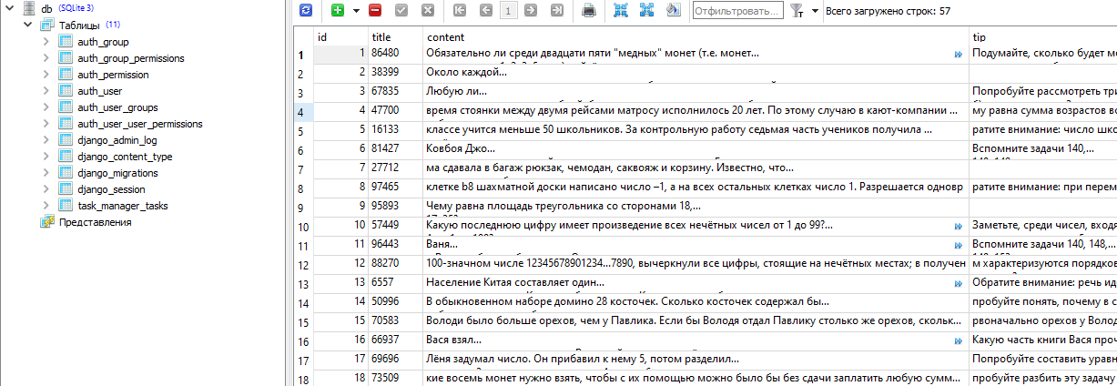

Рисунок 1.

2. Проектирование парсера для добавления задач в базу данных с использованием библиотек requests и BeautifulSoup (рис. 2).

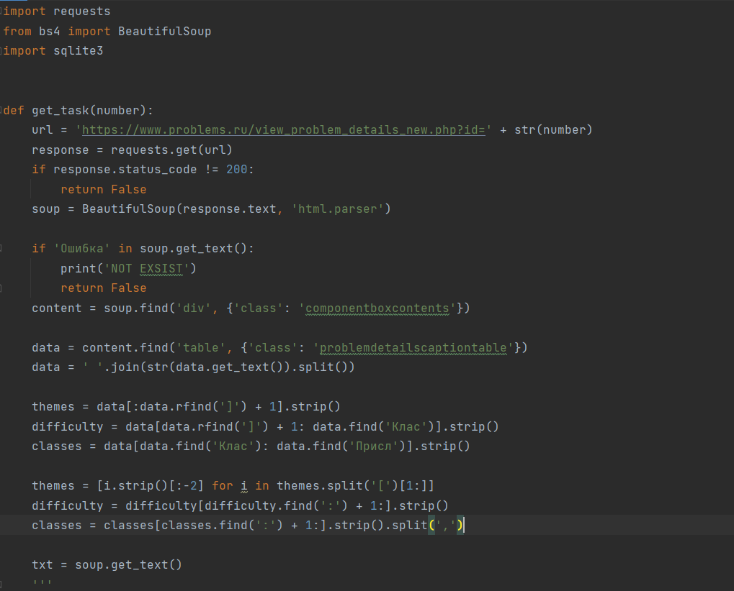

Рисунок 2.

3. Разработка функционала для выбора задач по темам и уровням сложности (рис. 3).

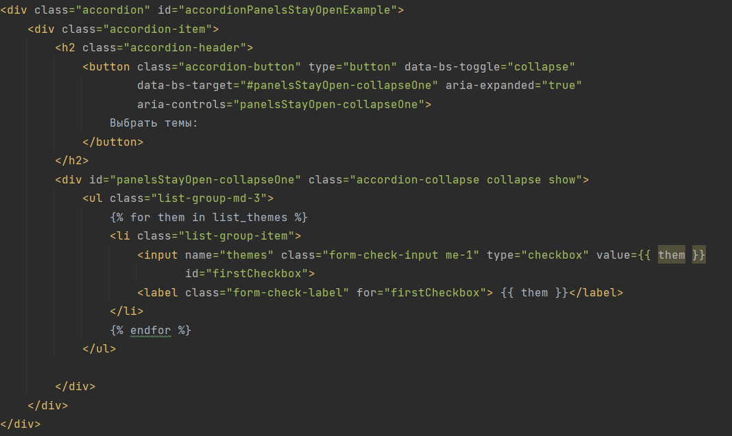

Рисунок 3.

4. Реализация функции поиска задач по условию (рис. 4).

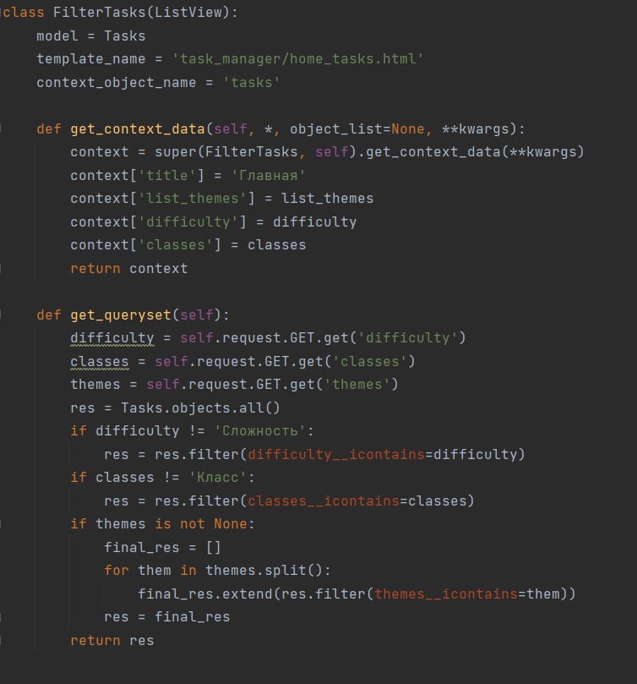

Рисунок 4.

Код проекта был написан с учетом методов проверки и отладки для обеспечения высокого качества работы сайта.

1. **Почему именно Python Django?**

Python Django является одним из самых удобных и функциональных фреймворков для создания веб-приложений среди всех доступных на рынке. Ниже перечислены основные преимущества, которые делают Python Django хорошим выбором для разработки сайтов:

1. Простота использования: Django позволяет быстро начать работу над проектом благодаря простой в установке, настройке и использовании.

2. Безопасность: Django имеет встроенные механизмы безопасности, которые позволяют предотвратить большинство угроз, связанных с взломом веб-сайта.

3. Высокая производительность: благодаря особенностям внутренней архитектуры и оптимизации, сайты, построенные на базе Django, отличаются высокой скоростью работы.

4. Хорошая масштабируемость: Django удобен в использовании на любых сайтах, независимо от их масштаба.

5. Гибкость: Django доступен для использования в любых проектах благодаря гибкой и открытой архитектуре, которая позволяет использовать свои собственные библиотеки и инструменты.

6. Активное сообщество: Django имеет активное сообщество разработчиков, которые постоянно дополняют его новыми функциональными возможностями и подробной документацией.

7. Широкий набор инструментов: благодаря своей модульности и наличию большого количества плагинов и библиотек, Django позволяет создавать сайты с широким спектром функционала.

Кроме всего этого, Python Django позволяет разработчикам создавать качественные сайты, не заботясь о низкоуровневых технических деталях, и специализироваться на более высокоуровневых задачах. Все эти преимущества делают Python Django идеальным выбором для тех, кто хочет разработать высокофункциональный и безопасный веб-сайт с минимальными затратами времени и ресурсов.

1. **План рекламного продвижения**

1. Определение целевой аудитории. В данном случае целевая аудитория — ученики 5-11 классов, увлекающиеся математикой и готовые решать олимпиадные задачи.

2. Продолжение сбора базы задач разного уровня сложности и категорий. Важно, чтобы задачи были разнообразные, интересные и вовлекающие, чтобы пользователи имели возможность развиваться и обучаться, используя ваш сайт.

3. Создание сообщества в социальных сетях, где можно будет публиковать как новые задачи, так и ответы на них. Можно привлекать в поиск задач своих подписчиков, различных учителей и специалистов в области математики.

4. Продвижение сайта через контекстную рекламу в поисковых системах. Также можно использовать баннерную рекламу на других сайтах по тематике математики.

5. Создание системы рейтинга для пользователей, которые будут часто решать задачи на вашем сайте. Например, можно реализовать систему бонусов или призовых за активность на сайте.

7. Сотрудничество с организаторами олимпиад по математике. Можно предоставлять свои задачи для проведения олимпиад.

8. Организация тематических мероприятий, можно проводить вебинары по математике, где учитель будет рассказывать о том, какие задачи наиболее сложные, и как их можно решить. Также можно проводить конкурсы, где участникам нужно будет решить как можно больше задач на определенный срок.

9. Тестирование и анализ результатов работы сайта, проведение опросов для участников и анализ результатов. Это поможет улучшить и улучшить качество сайта и получать большую аудиторию.

1. **Алгоритм проделанной работы**

В ходе работы над проектом мной была проделана следующая работа.

1. Постановка задачи:

Цель проекта - создание сайта с олимпиадными задачами по математике 5 - 11 классов для подготовки к олимпиадам разного уровня сложности.

2. Планирование и разработка сайта:

Были проведены исследования и анализ существующих сайтов с подобными задачами, определены требования к сайту и разработана концепция интерфейса. Затем проект был разработан и оптимизирован для удобного использования и быстрого доступа к задачам.

3. Сбор и систематизация задач:

Был проведен сбор олимпиадных задач по математике 5 - 11 классов. Задачи были разделены на разные уровни сложности и темы. Систематизация задач позволяет упростить поиск нужной задачи.

4. Тестирование и совершенствование сайта:

Сайт был протестирован и выявлены некоторые проблемы. Они были устранены, и сайт был оптимизирован для достижения наилучшей производительности.

5. Результаты:

Сайт олимпиадных задач по математике с возможностью выбора задач по темам и поиску по условию успешно создан. Его можно использовать как инструмент для подготовки к олимпиадам и учебе математике. Сайт имеет растущую базу задач из разных классов и уровней сложности.

1. **Заключение**

Мне удалось воплотить идею в реальность. И результат работы радует, как своим общим видом, так и внутренней реализацией проекта.

На данный момент есть идеи по усовершенствованию данного проекта, планируется добавление материала, реализовать личный кабинет для учеников и учителей, сделать систему рейтинга, возможность генерации уникальных задач используя искусственный интеллект, возможность добавления на сайт интерактивных курсов, возможность проходить онлайн-тестирование и проверять свои знания перед реальной олимпиадой.

При создании этого сайта я не только получил множество новых знаний в области программирования, но и научился решать сложные проблемы.

В заключение, я хочу отметить, что данная платформа сможет помочь учащимся разных возрастов и различного уровня знаний в подготовке к олимпиадам. Благодаря удобной системе выбора задач по темам, классам и сложности, а также поиску задач по условию, пользователи смогут найди задания, которые соответствуют их уровню подготовки. Кроме того, проработанная структура и наглядная форма представления решений заданий помогут учащимся более легко освоить материал и глубже понять математические концепции. Я надеюсь, что мой проект окажется полезным для всех учеников, желающих улучшить свои знания и навыки в математике.

1. **Список литературы**
2. <https://docs.djangoproject.com/en/4.2/> - документация Django
3. <https://www.problems.ru/> - источник задач
4. <https://www.sqlite.org/docs.html> - документация sqlite3 (используемой базы данных)
5. <https://metanit.com/> - документация python + Django
6. <https://getbootstrap.com/> - документация bootstrap (фреймворк используемый для создания внешнего вида сайта)